REQUERIMENTO nº 114/2022

Súmula: - Requer ao Executivo – Excelentíssimo Prefeito Igor Soares, junto a Secretaria Municipal de Esporte e Lazer, Sr. Claudio Dutra, para que informe a esta Casa de Leis, se existe a possibilidade da construção de uma Escola ou uma Área de Lazer no terreno de domínio público na Rua José Januário (atrás da UBS), Jd. Rosemary, neste município.

REQUEIRO à Mesa, após ouvido o Douto Plenário na forma regimental vigente, seja oficiado ao Excelentíssimo Prefeito Igor Soares, para que interceda junto a Secretaria de Esporte e Lazer, se existe a possibilidade da construção de uma Escola ou uma Área de Lazer no terreno de domínio público na Rua José Januário (atrás da UBS), Jd. Rosemary, neste município.

Justificativa

Senhor Presidente: -
Senhores Vereadores: -
Senhoras Vereadoras: -

Levando em consideração a dificuldade que temos na área da educação, por termos muitas crianças na fase educacional que infelizmente não estão nos muros das escolas e que precisam ser incluídas e considerando também que muitas crianças e jovens estão se interessando cada vez mais por esportes, seria de grande incentivo os moradores do bairro supracitado terem um lugar próximo de suas casas para estudarem e para praticarem esportes. Muitos desses tem de sair do bairro e irem a outros devido não terem local adequado. O que acaba por desmotivá-los, visto que muitos pais não possuem tempo para ficar levando seus filhos a outras escolas e parques, e nos casos de crianças mais novas, o desincentivo é ainda maior, pois os pais não os deixam ir sozinhos, Há também bastantes idosos do bairro que necessitam se exercitar diariamente e nos questionam que sofrem de não ter um local adequado, o que pode prejudicar o quadro de saúde dos mesmos.

Com isso, solicito informações quanto a possibilidade da realização, que além de promover maior comodidade, dar incentivo a pratica dos estudos e de esportes melhorando a qualidade de vida dos moradores. Cabe-me informar que este pedido já foi objeto do Requerimento nº 097/21, deste vereador.
Sala das Sessões Bemvindo Moreira Nery, 25 de janeiro de 2022.

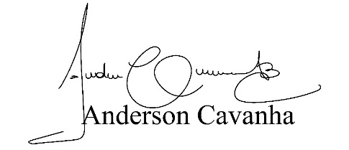
(Bruxão Cavanha- PL)
Vereador

